Муниципальное общеобразовательное учреждение
Красноселькупская средняя общеобразовательная школа «Радуга»
Ямало – Ненецкий автономный округ

Рассмотрено: Согласовано: Утверждаю:
на заседании МО зам. директора по УВР Директора МОУ КСОШ
учителей Т.А. Ермакова _______ «Радуга»
начальных классов от «__» _________2014г. Т.В.Ефименко ______
И.В. Ротенко ________ от «__» _________2014г.
Протокол № ___
от « _» _________2014 г.

Программа

предшкольной подготовки

«Знайка»

Участники: воспитанники подготовительной группы
детских садов с. Красноселькуп
Срок реализации программы: 28часов
Составитель: О.Н. Карташова, учитель начальных классов

с. Красноселькуп,
2014

Содержание программы
- Пояснительная записка……………………………… 3 – 8 стр.
- Учебно-тематический план……………………………… 8 – 10 стр.
- Содержание программы ……………………………… 11 – 16 стр.
- Методическое обеспечение программы………………… 17 стр.
- Отслеживания результатов воспитанников.
Изучение стартового уровня первоклассников…………17 – 27 стр.
- Литература для педагога и воспитанников ……………..28 стр.
- Приложение № 1 Упражнения на развитие фонематических и графических умений..…………………………………………. 29 – 62 стр.
- Приложение № 2 Упражнения на общее развитие ребенка 63 – 67 стр.
- Приложение № 3 Пальчиковая гимнастика……………67 – 69 стр.

- Пояснительная записка
Переход ребёнка от дошкольного этапа к школьному периоду характеризуется существенным изменением места в системе его отношений с окружающими и всего образа жизни. В связи с этим проблема подготовки ребёнка к школьному обучению стоит достаточно остро. Для ребёнка 6-7 летнего возраста учение – это не просто деятельность по усвоению знаний и понятий, не только способ подготовки себя к будущему, это его новая трудовая обязанность, его участие в повседневной жизни окружающих людей. Следовательно, вопросы предшкольной подготовки – это не только вопросы обучения, но и всестороннего интеллектуального, нравственного, эстетического развития ребёнка, формирование его личности.
Готовность ребёнка к школьному обучению заключается не столько в количественном запасе представлений, сколько в уровне развития познавательных процессов, умении обобщать и дифференцировать в соответствующих категориях предметы и явления окружающего мира. Готовность к обучению определяется пониманием ребёнком смысла учебных задач, их отличия от практических, осознанием способов выполнения действий, навыками самоконтроля и самооценки, развитием волевых качеств, умением наблюдать, слушать, запоминать, добиваться решения поставленных задач.
В программе предшкольной подготовки выделены три основные линии.
Во - первых, это формирование положительной учебной мотивации, умения произвольно управлять собой.
Известно, что у ребёнка дошкольного возраста яркое восприятие, легко переключаемое внимание, хорошая непроизвольная память. Но произвольно управлять этими процессами ребёнок ещё не научился. Ребёнок может легко и надолго запомнить какое-то событие, если оно чем-то привлекло его внимание. Но сосредоточиться длительное время на том, что не вызывает у него непосредственного интереса, ему достаточно трудно. Именно это умение, как показывает педагогическая практика, так необходимо выработать к моменту поступления ребёнка в школу. Кроме того, необходимо развитие умения более широкого плана – делать не только то, что хочется, но и то, что надо, хотя и не совсем хочется, или даже совсем не хочется.
Речь идёт о воспитании глубокой мотивации, которая может стать побудительной причиной стремления детей к приобретению знаний.
Ещё один фактор, которым характеризуются в последнее время многие дети, это некоторая поведенческая «распущенность», результатом которой является асоциальное поведение. Дети не умеют сдерживать свои негативные эмоции, не умеют правильно общаться со сверстниками и взрослыми, не владеют навыками культурного поведения. Всё это создаёт дискомфорт в отношениях «ученик – ученик» и «ученик – учитель» и является помехой успешной учебной деятельности. Именно поэтому в программу предшкольной подготовки введены занятия, которые призваны знакомить детей с нормами поведения, формировать коммуникативные навыки.
Во – вторых, развитие фонематических и графических умений.
Одно из принципиальных положений многих современных методик обучения грамоте заключается в том, что исходным моментом в процессе формирования навыка чтения и письма является анализ и синтез звучащей речи. В связи с этим среди важных задач выступает оказание помощи детям в овладении звуками родного языка. Это выделение первого и последнего звука в словах, определение места указанного звука в слове, последовательное перечисление всех звуков в слове, распознавание мягких и твердых согласных в слове, собирание звуков в слово, деление слов на слоги, выделение ударного слога.
Предлагаемые занятия представляют собой систему дидактических игр, которые направлены на правильное, сознательное чтение и безошибочное письмо, выработку умения правильно держать ручку, развитие мелкой моторики руки.
В - третьих, это общее развитие ребёнка.
К моменту поступления в школу развитие ребёнка должно достичь определённого уровня. Речь идёт о развитии познавательных процессов.
Школьные психологи утверждают, что большую роль в процессе учебной деятельности школьников начальных классов играет уровень развития познавательных процессов: внимание, восприятие, наблюдение, воображение, память, мышление.
Занятия направлены на развитие у детей познавательных интересов, формирование стремления ребёнка к размышлению и поиску, которое вызывает у него чувство уверенности в своих силах, в возможностях своего интеллекта. Во время занятий происходит становление у детей развитых форм самосознания и самоконтроля, у них исчезает боязнь ошибочных шагов, снижается тревожность и необоснованное беспокойство.
Таким образом, цель предшкольной подготовки состоит в том, чтобы помочь ребёнку успешно адаптироваться к обучению в условиях школьной жизни.
Выше названная цель реализуются путём решения следующих задач:
- формирование культуры общения и культуры поведения с окружающими;
- формирование положительной учебной мотивации;
- развитие основных психических функций, необходимых для успешного обучения в школе (внимание, память, мышление и т.д.);
- развитие речи, фонематического слуха, ознакомление с основами грамоты;
- развитие мелкой моторики;
- развитие творчески активной личности.
Для составления объективного представления о каждом ребёнке в группах подготовки ведется предметное обучение. Кроме занятий, каждый ребенок вместе с родителями может получить консультацию школьного логопеда.
Предшкольная подготовка осуществляется потоком:
- группы детей одного года обучения (6 – 7 лет);
Связь с родителями осуществляется на протяжении всего периода обучения. В каждой группе есть куратор (руководитель) из учителей начальных классов школы. Кроме этого, в течение данного периода проводятся общие родительские собрания, на которых обсуждаются вопросы учебных достижений учащихся, даются рекомендации родителям о подготовке детей к школе, организуются консультации логопеда, психолога.
Новизна программы: данная программа характеризуется отсутствием часов на ознакомление с окружающим миром, развитие математических представлений, т.е исключением занятий, дублирующих уроки в первом классе. Отличается введением занятий на развитие фонематических и графических умений, что способствует осознанному обучению чтению и письму.
Актуальность программы: в связи с более ранним началом систематического обучения особого внимания требует отбор такого содержания образования детей на предшкольной ступени, которое обеспечивало бы сохранение самоценности этого периода развития, отказ от дублирования содержания обучения в первом классе школы. Образование в этот период должно способствовать развитию познавательных способностей и формированию предпосылок учебной деятельности, и как следствие, формирование всесторонне – развитой личности ребенка.
Педагогическая целесообразность: программа предшкольной подготовки заключается в соответствии желаемых изменений качеств личности обучаемого (коллективизм, способность понять и принять инструкцию, самоорганизация, потребность в учебной деятельности, уверенность в себе) поставленным целям и задачам обучения, выбранным методам обучения (наблюдение, наглядно-образные, слуховые, практические и др.)
Срок реализации программы – 4 месяца, адресована детям 6 – 7 лет. Комплектование групп происходит, исходя из заявлений родителей детей, желающих обучаться по одной из общеобразовательных программ (программа развивающего обучения Л.В. Занкова, программа «Школа XXI века», «Школа 2100») . Для работы дети должны иметь: ручки, цветные карандаши, тетрадь, листы А4, пластилин. Максимальное количество обучающихся 25 человек.
Организация учебного процесса: форма проведения занятий групповые, проводит педагог - будущий учитель первого класса. Занятия проводятся 1 раз в неделю по 2 занятия продолжительностью 30 минут. Программа реализуется в период с 01.02. по 31.05., что составляет, в среднем, 14 учебных недель.
Количество часов может увеличиваться или сокращаться.
Ожидаемый результат: программа предшкольной подготовки предусматривает, что по окончании курса обучающиеся будут уметь:
- соблюдать элементарные правила поведения в школе, проявлять свои коммуникативные навыки;
- выделять на слух звуки в словах, давать им характеристику;
- составлять рассказ по картинке из 5 – 6 предложений;
- правильно пользоваться карандашом, ручкой, другими графическими материалами;
- слушать и выполнять инструкцию для обучающегося;
Формы подведения итогов: после завершения обучения в группах предшкольной подготовки проводится педагогическая диагностика, включающая в себя следующие задания:
- копирование рисунка;
- ориентировка в межклеточном пространстве, графический диктант;
- задание на проверку фонематического слуха;
- выделение главного признака;
- выявление закономерностей.

- Учебный план
№ п/п | Наименование | Количество часов
1. | Формирование положительной учебной мотивации, умения произвольно управлять собой | 14
2. | Развитие фонематических и графических умений | 7
3. | Общее развитие ребенка | 7
4. | Всего часов | 28

Учебно – тематический план
№ п//п | День | Наименование занятий | Количество часов
1. | 1 – й день | - Здравствуй, школа! Экскурсия по школе  - Неречевые звуки. Волшебные картинки. | 2
2. | 2 – день | - Формы устного ответа.  - Развитие концентрации внимания. | 2
3. | 3 – й день | - Умение выражать свои эмоции  - Речевые звуки. Выделение первого звука в слове. Волшебные картинки. | 2
4. | 4 – й день | - Школьные правила вежливости  - Поиск закономерностей | 2
 | 5 – й день | - Обратная связь на уроке  - Выделение последнего звука в слове. Волшебные картинки. | 2
6. | 6 – й день | - Противоречие «люблю – не люблю»  - Тренировка слуховой памяти | 2
7. | 7 – й день | - Умение выражать свои мысли  - Выделение первого и последнего звуков в слове. Волшебные картинки. | 2
 | 8 – й день | - Выходы из спорных ситуаций  - Тренировка зрительной памяти. | 2
 | 9 – й день | - Понятие содержательной оценки  - Определение места указанного звука в слове. Волшебные картинки. | 2
 | 10 – й день | - Школьные принадлежности  - Тренировка внимания | 2
 | 11 – й день | - « О Сидорове Пашке - ужасном замарашке …»  - Последовательное перечисление всех звуков в слове. Определение места указанного звука в слове. Волшебные картинки. | 2
12. | - – й день | - Я выбираю сам  - Развитие логического мышления | 2
13. | - – й день | - «Мы теперь не просто дети, а за школу все в ответе»  - Распознавание таких фонетических единиц как звук и слог. Волшебные картинки. | 2
14. | - – й день | - Педагогическая диагностика  - Педагогическая диагностика | 2

- Содержание
День | Наименование занятия | Содержание занятия
1 – й день | - Здравствуй, школа! Экскурсия по школе. | Беседа о школе, школьном имуществе, об отношении детей к школе. Анкетирование. Ознакомлении с содержанием занятий
 | - Неречевые звуки. Волшебные картинки. | Игры: «Узнай музыкальный инструмент»,  « Кто говорит», « По звукам определи время года».  Волшебные картинки. Раскраска
2 – й день | - Формы устного ответа. | Введение правил: «Ответить хочешь – не шуми, а только руку подними», «Вот опять звенит звонок, начинается урок»  Обучение хоровому ответу. Различение хорового и индивидуального ответов. Обучение ответу по цепочке.
 | - Развитие концентрации внимания. | Игра « Эталон». Сравнение картинок, определение отличий.  Вычеркни, подчеркни заданную букву
- – й день | - Умение выражать свои эмоции | Введение правил: «Вот опять звенит звонок, и окончен наш урок», «Парта – это не кровать и на ней нельзя лежать», «Работа завершена». Обучение выражению настроения через цвет.
 | - Речевые звуки. Выделение первого звука в слове. Волшебные картинки. | Игры « «Звук – озорник», «Хлоп – хлоп», «Волшебная скакалка», «Волшебная палочка Петрушки».  Волшебные картинки. Рисуем прямые линии.
4 – й день | - Школьные правила вежливости. | Формы приветствия.  Вежливые слова. Игры «Вежливые слова», «Пожалуйста».
 | - Поиск закономерностей | Вставить нужную фигуру.  Игры «Что лишнее», «Ушки на макушке»
- – й день | - Обратная связь на уроке | Правила дорожного движения.  Игры «Светофор», «Чепуха – ха – ха»
 | - Выделение последнего звука в слове. Волшебные картинки. | Игры « «Звук – озорник», «Хлоп – хлоп», «Волшебная скакалка», «Волшебная палочка Петрушки».  Волшебные картинки.
- – й день | - Противоречие «люблю – не люблю» | Знакомство с понятием «Противоречие», правилами «Уважай мнение другого», «Не перебивай».
 | - Тренировка слуховой памяти | Слушание ряда слов и воспроизведение в том же порядке. Выполнение заданий с опорой на рисунки  в соответствии с установкой. Н-р, «Раскрасьте большие машины так, чтобы маленькая машина была между красной и синей, а зелёная была рядом с красной»
- – й день | - Умение выражать свои мысли | Введение правила «Четко выражай свои мысли».  Игры «Угадай – ка», «Что изменилось». Рисование по инструкции.
 | - Выделение первого и последнего звуков в слове. Волшебные картинки. | Игры «Испорченный телефон», рифмовки «Звук заблудился».  Волшебные картинки. Рисуем волнистые линии.
- – й день | - Выходы из спорных ситуаций | Знакомство с различными способами решения спорных ситуаций. Игра – эстафета.
 | - Тренировка зрительной памяти. | Задание 1. Посмотреть на картинку. Запомнить и нарисовать как можно точнее.  Игра «Лампы»
- – й день | - Понятие содержательной оценки | Самооценка работы.  Игры «Волшебные превращения», «Повтори – отличись»
 | - Определение места указанного звука в слове. Графический диктант. Штриховка | Игры «Магазин игрушек», «Собери слово», «Каждому предмету своё место», «Поймай звук», «Наоборотки»
- – й день | - Школьные принадлежности | Обобщение знаний о школьных принадлежностях, правилах общения. Тренинг сензитивности.
 | - Тренировка внимания | Считалочки. Подчеркни все буквы «и», а все буквы «в» зачеркни. Сравнение картинок, определение отличий. Игры «Дом», «Обрати внимание на детали».
- – й день | - « О Сидорове Пашке - ужасном замарашке …» | Знакомство с гигиеническими нормами. Игра «Говорящий портфель», «Я – ученик»
 | - Последовательное перечисление всех звуков в слове. Волшебные картинки. | Игры «Спаси животного», «Собери слово», «Наоборотки», «Мамина сумка».  Волшебные картинки. Штриховка.
- – й день | - Я выбираю сам | Формирование чувства собственного достоинства, умения анализировать свои поступки и оценивать их: Беседа «Твоё имя»,  Игра «Представь друга», «Что можно выбрать», «Волшебный стул»
 | - Развитие логического мышления. | Игра «Логические связи», «Весы». Поиск закономерностей.
- – й день | - «Мы теперь не просто дети, а за школу все в ответе». | Загадки. Ребусы. Игры.
 | - Распознавание таких фонетических единиц как звук и слог. Волшебные картинки. | Игры «Длиннее – короче», «Какая часть слова спряталась за шторкой», «Чья шапочка».  Волшебные картинки.
14 – й день | - Педагогическая диагностика | Приложение № 3
 | - Педагогическая диагностика | Приложение № 3

4. Методическое обеспечение программы.
На занятиях используются наглядный материал к занятиям по развитию фонематических и графических умений, по развитию познавательных процессов (Приложение № 1, № 2), разработки занятий из пособия для учителей «Первые дни в школе», авторы С.И, Гин, И.Е. Прокопенко, CD «Первый раз в первый класс!», «Готовим в школу», ЦОР «Развитие речи».
5.Отслеживание результатов воспитанников.
Изучение стартового уровня будущих первоклассников.
Назначение диагностических методик:
- Обнаружить стартовые возможности первоклассников в сформированности предпосылок к продуктивной учебной деятельности;
- Выявить индивидуальные различия между детьми.
      - «Рисование бус»
(методика И. И. Аргинской)
Назначение задания: выявить количество условий, которое может удержать ребенок в процессе деятельности при восприятии задания на слух; способность к самоконтролю.
Организация работы. Задание выполняется на отдельных листах с кривой, изображающей нитку.

У каждого ребенка должно быть шесть разноцветных карандашей. Работа состоит из двух частей: 1) выполнение задания (рисование бус);
2) самоконтроль и, в случае необходимости, - перерисовывание бус.
Инструкция к 1 – й части задания:
«У каждого из вас на листочке нитка. На этой нитке нужно нарисовать пять круглых бусин. Все бусины должны быть разного цвета. Средняя бусина должна быть синей. (Инструкция повторяется два раза). Начинайте рисовать».
Инструкция ко 2 – й части задания: «Сейчас я еще раз расскажу, какие нужно было нарисовать бусы, а вы проверьте свои рисунки, все ли сделано правильно. Кто заметит ошибку, сделай ниже правильный рисунок». ( Условие повторяется еще раз).
а) Оценка задания (оценивается лучший вариант):
4 уровень – задание выполнено правильно, учтены все четыре условия: количество бусин, их форма, использование разных цветов, фиксированный цвет средней бусины;
3 уровень – учтены три условия;
2 уровень – учтены два условия;
1 уровень – учтено одно условие.
б) Оценка самоконтроля:
4 уровень - а) задание сразу выполняет правильно, б) при повторном выполнении ошибки исправляет правильно и полно;
3 уровень - при повторном выполнении исправляет не все допущенные ошибки;
2 уровень – а) при повторном выполнении ни одна из допущенных ошибок не устраняется; Б0 при повторном выполнении допускается одна или несколько ошибок;
1 уровень – при наличии ошибок к заданию не возвращается.
2. «Раскрашивание фигур»
(методика Н.Я. Чутко)
Назначение задания: выявить умения классифицировать наглядный материал (геометрические фигуры) по самостоятельно найденному основанию.

Организация работы. Детям раздаются листы с нарисованными треугольниками. Перед каждым лежат шесть цветных карандашей. Инструкция. «Вы много раз рисовали и раскрашивали разные фигуры. Сейчас внимательно рассмотрите эти фигуры и мысленно разделите их на несколько групп так, чтобы в каждой группе были одинаковые фигуры. Фигуры каждой группы нужно закрасить одинаковым цветом. Сколько найдете групп одинаковых фигур, столько и понадобится вам разных цветных карандашей. Цвет выбирайте сами». (Задание повторяется дважды).
Оценка задания.
4 уровень - классификация выполнена: выделены три группы треугольников (3 равнобедренных треугольника, 3 - равносторонних и 3 - прямоугольных - названия треугольников даются для учителя);
3 уровень - допущена одна ошибка (неразличение одинаковых фигур в прямом и перевернутом положении или неразличение одинаковых фигур в прямом и зеркальном положении);
2 уровень - допущено две ошибки (неразличение одинаковых фигур в прямом и перевернутом положении и в прямом и зеркальном положении);
1 уровень - а) допущено три ошибки (неразличение одинаковых фигур в прямом и перевернутом положении, в прямом и зеркальном положении, а также неразличение разных треугольников); б) бессмысленное хаотическое раскрашивание фигур.
3. «Заселение дома»
(методика И.И. Аргинской)
Назначение задания: выявить способность детей к рассмотрению ситуации с разных сторон, умение переключаться с одного найденного решения на поиск другого.
Организация работы. Учитель заранее на доске рисует дом (см. рисунок) и готовит три большие карточки с изображением «жильцов» дома: точки ●, палочки ▌, галочки ۷. Каждому ребенку дается листок с изображением такого же дома. Для работы нужен карандаш или ручка.
Задание состоит из двух частей: 1) обучающей; 2) основной.
Инструкция к 1-й части задания: «На ваших листочках нарисован дом. В нем шесть этажей. На каждом этаже три комнаты. В этом доме на каждом этаже живут такие жильцы: точка, палочка и галочка (учитель сопровождает свой рассказ показом карточек). На всех этажах эти жильцы живут в разном порядке. На самом верхнем этаже в первой комнате слева живет точка (рисует в окошке дома на доске точку), в средней комнате живет палочка (рисует). Подскажите, кто живет в последней комнате? (Дети называют галочку, и учитель рисует ее в окне.) Теперь нарисуйте карандашом на своем листочке, в какой комнате кто живет на шестом этаже. (Дети рисуют, учитель проверяет, правильно ли они выполняют рисунок, помогает тем, кто испытывает трудности.)
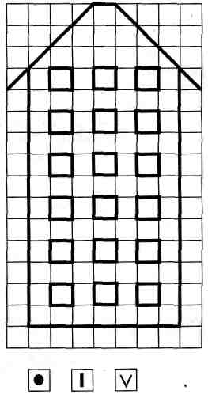

Теперь будем заселять жильцами пятый этаж. В первой комнате слева на пятом этаже тоже живет точка. Подумайте, как нужно поселить палочку и галочку, чтобы они жили не в том порядке, как на шестом этаже?» (Дети: В средней комнате - галочка, в последней - палочка.) Дети и учитель размещают жильцов на пятом этаже.
Инструкция ко 2-й части задания: «Мы вместе узнали, как живут жильцы на двух этажах. Осталось еще четыре этажа. Их вы заселите сами. На каждом этаже заселите одну точку, одну палочку и одну галочку так, чтобы на всех шести этажах они жили в разном порядке». (В случае необходимости инструкция повторяется дважды.)
Оценка задания (учитывается заселение только четырех нижних этажей).
4 уровень - задание выполнено полностью: найдены четыре разных варианта размещения, не повторяющих заселение пятого и шестого этажей;
3 уровень - найдены 3-2 различных варианта из четырех возможных;
2 уровень - найден 1 вариант из четырех возможных;
1 уровень - самостоятельных решений не найдено.
4. «Разметка»
(методика Н.К. Индик, Н.А. Цирулик)
Назначение задания: диагностика особенностей зрительного анализа, умений планирования и контроля в практической деятельности.
Организация работы. Подготовить для каждого ребенка лист белой бумаги размером 12x16 см, шаблон из тонкого картона (прямоугольник 6x4 см), простой карандаш.
Работа состоит из двух частей: 1) основная; 2) самоконтроль и, в случае необходимости, - выполнение заново.
Инструкция к 1-й части: «Ребята, представьте, что надо украсить комнату флажками вот такой формы (показывает прямоугольник). Сегодня мы научимся размечать такие флажки на бумаге. Перед вами лист бумаги. Нужно сделать так, чтобы из него получилось как можно больше флажков. Поэтому, прежде чем обводить прямоугольники, подумайте, как вы это будете делать. Начинайте работу».
Инструкция ко 2-й части задания: «Сейчас каждый из вас внимательно посмотрит на свою разметку и сам ее
оценит. Повторяю, что нужно было разместить на листочке как можно больше флажков. При разметке мы должны быть экономными. Если вы увидите, что можно было сделать лучше, разместить больше флажков, сделайте работу заново на оборотной стороне листка».
Оценка задания (оценивается лучший вариант):
4 уровень - прямоугольники размещены на листе рационально: обводятся, начиная от края листа, вплотную прилегают друг к другу; на листе 5 заданий выполнены верно;
3 уровень-3-4задания выполнено верно;
2 уровень - 1-2 задания выполнено верно;
1 уровень - задание не выполнено.
5. «Диктант»
(методика Н.В. Нечаевой)
Назначение задания: выявить уровень развития фонетического анализа слов, а также способности к переводу звуков речи в знаки, в данном случае - в кружки (перекодирование).
Организация работы. Диктант выполняется на листке в клетку. Работа состоит из двух частей: 1) обучающей; 2) основной.
Инструкция к 1-й части: «Несмотря на то, что вы еще не умеете писать, вы сейчас сможете записать под диктовку несколько слов. Писать вы их будете не буквами, а кружками. Далее разбирается образец: «Хором произнесите медленно слово «рак», а я под вашу диктовку запишу это слово кружками:
р-а-к=000- Проверим написанное, «прочитаем» кружки: Все правильно».
Инструкция ко 2-й части: «Сейчас я буду диктовать разные слова, а вы на листочках нарисуйте столько кружков, сколько должно быть букв в каждом слове. Первое слово: «ум». (Дети записали.) Теперь под этим словом запишите слово: «ухо». Указание о написании нового слова под уже написанным напоминается при записи каждого следующего слова. Для диктанта предлагаем шесть слов, в которых не расходится количество звуков и количество букв, различающихся по слоговой трудности. Слова проговариваются четко, но без разделения на слоги: ум, ухо, сок, лапа, сосна, звезда, капитан.
Оценка задания:
4уровень – правильно выполнены схемы всех семи слов;
3 уровень - правильно выполнены 5-6 схем:
2 уровень - правильно выполнены 2-4 схемы:
1 уровень - правильно выполнена одна или не выполнено ни одной схемы.
6. «Чтение схем слов»
(методика Н.В. Нечаевой)
Назначение задания: выявить умение осуществлять звуковой синтез и соотносить письменный код со звуковым (перекодирование, но обратное тому, что делает ученик при диктанте).

Организация работы. Каждый ребенок получает лист с рисунками животных и схемами их названий:
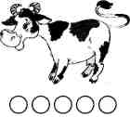
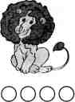
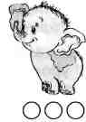
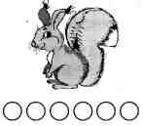

Работа состоит из двух частей: 1) обучающей; 2) основной.
Количество кружков в схемах соответствует количеству букв в слове. Схемы расположены вразбивку по отношению к рисункам. Дети должны установить соответствие между названием животного и схемой, соединив их линией.

Инструкция к 1-й части: «Сегодня вы попробуете «читать» слова, но написаны они не буквами, а кружками». Далее разбирается образец. На доске две схемы:
Рядом с первой схемой прикрепляется рисунок, изображающий, например, волка, а рядом со второй схемой - сома. Учитель: «Кто нарисован на этом рисунке?» - «Волк». «Какой набор кружков подходит к этому слову? Читаем вместе первую схему: ООО в-о-л-к. Она не подходит. Читаем вторую схему:
в-о-л-к. Она подходит. Соединим линией эту схему и рисунок».
Так же разбирается «чтение» слова «сом».
Инструкция ко 2-й части: «Теперь то же самое вы сделаете на своих листочках. Возьмите простой карандаш. Тихо произнесите название нарисованного животного. Найдите схему, которая соответствует этому названию. Соедините схему и рисунок. Не смущайтесь, если линии будут пересекаться, как это вышло на нашем образце». (Задание повторяется дважды.)
Оценка задания:
4 уровень - правильно соединены с рисунками все пять схем;
3 уровень - правильно соединены с рисунками 4-3 схемы;
2 уровень - правильно соединены с рисунками 1-2 схемы;
1 уровень - все схемы соединены с рисунками неправильно.
7. «Упорядочивание»
(методика И.И. Аргинской)
Назначение задания: выявить уровень начальных математических представлений детей о счете предметов и умение упорядочивать.
Организация работы. Каждый ребенок получает лист, на котором нарисованы 7 кругов с разным количеством точек: от одной до семи. Круги расположены в беспорядке. На листе должно быть место для выполнения задания ребенком.
Инструкция: «Внимательно рассмотри эти круги. В одних кругах точек мало, в других - много. Сейчас круги расположены в беспорядке. Подумай и расположи эти круги в ряд по порядку. Когда будешь искать тот или иной порядок, не забывай, что на кругах есть точки».
Оценка задания:
4 уровень - задание полностью выполнено верно: круги нарисованы в порядке убывания количества точек или в порядке их возрастания;
3 уровень – в выстроенной последовательности кругов допущено 1-2
ошибки;
2 уровень - в расположении кругов допущено 3-4 ошибки;
1 уровень - допущено более 5 ошибок.
8. «Математический диктант»
(методика И.И. Аргинской)
Назначение задания: выявление представлений о геометрических фигурах и счете.
Организация работы. Предъявляются семь разных предметов. Детям выдаются лист бумаги и карандаш. Задание состоит из 5 частей. Они предлагаются последовательно.
Инструкция: 1) нарисуйте на листе столько же кругов, сколько на доске предметов; 2) нарисуйте квадратов на один больше, чем кругов; 3) нарисуйте треугольников на 2 меньше, чем кругов; 4) обведите линией шесть квадратов; 5) закрасьте пятый круг.
Оценка задания:
4 уровень- 5 заданий выполнены верно;
3 уровень3-4задания выполнено верно
2 уровень - 1-2 задания выполнено верно;
1 уровень - ни одно задание не выполнено.
9. «Развитие устной речи»
(методика Н.В. Нечаевой)
Назначение методики: установить внешние особенности устной речи, ее развернутость и связность.
Инструкция: оценка развития устной речи устанавливается учителем на основании наблюдений за речью учащихся на уроках и вне уроков.
а) Оценка внешней характеристики устной речи:
4 уровень - в норме пять показателей: 1) говорит охотно; 2) форма общения с учителями и учениками соответствует ситуации; 3) речь в основном грамматически правильна;
- артикуляция достаточно чистая; 5)громкость нормативная;
3 уровень - в норме четыре показателя;
2 уровень - в норме2-3показателя;
1 уровень - в норме один показатель.
б) Оценка связности устной речи.
4уровень-говорит связными предложениями; может дать развернутую характеристику объекта или явления;
3 уровень - речь состоит из предложений или отдельных слов, заменяющих предложение; характеристика объекта или явления дается в виде мало связных мыслей;
2 уровень - предложения почти не используются в речи, произносятся в основном отдельные слова; ученик испытывает большие трудности при характеристике объекта или явления;
1 уровень - речь в основном состоит из междометий и частиц; содержание высказывания улавливается с трудом.
№ п/п | Фамилия, имя | Результаты выполнения диагностических заданий (в уровнях) |  |  |  |  |  |  |  |  |  |  | Заключение
 |  | №1 |  | №2 | №3 | №4 | №5 | №6 | №7 | №8 | №9
 |  | а  б | б |  |  |  |  |  |  |  | а | б

В результате анализа выполнения фронтальных диагностических заданий выявляются четыре основные группы учащихся:
1-я группа - высокий уровень готовности к обучению - доминирует 4-й уровень с единичными показателями 3-го.
2-я группа - хороший уровень готовности к обучению - доминирует 3-й уровень с единичными показателями 4-го.
3-я группа - средний уровень готовности к обучению - доминируют 3-2-й уровни с единичными показателями или 4-го или 1-го уровней.
4-я группа - низкий уровень готовности к обучению - доминирует 2-1-й уровни.

Полученный в ходе изучения ребенка материал можно обобщить в любой удобной для вас форме. За основу можно взять предлагаемую нами таблицу «Результаты фронтальной диагностики стартового уровня первоклассников».
Советуем повторить диагностические задания, чуть изменив их, через месяц, затем в конце 1-й четверти и в конце декабря. Сравнение полученных результатов покажет динамику продвижения учеников в обучении и развитии. Если эта динамика носит явно прогрессирующий характер, то это свидетельствует о том, что для обучения и развития ребенка созданы вполне комфортные условия.

6. Литература
а) для педагога:
1. Гатанова Н.В., Тунина Е.Г. Тесты для подготовки ребенка к школе. Для детей 6 – 8 лет. – СПб.: «Издательский Дом «Нева»; М.: «ОлМа –ПРЕСС», 2001 – 192 с.
2. Гин С.И., Прокопенко И.Е. Первые дни в школе: пособие для учителей первых классов. – 3-е изд. – М.: Вита – Пресс, 2002. – 80 с.
3. Максимук Н.Н. Игры по обучению грамоте и чтению: пособие для учителей начальных клссов. _ М.: ВАКО, 2006. – 128 с.
4. Волина в. Учимся играя. _ М.: Новая школа, 1994 – 448 с.
5. Программа обучения и развития детей 5 лет «Предшкольная пора» /Под.ред. Н.Ф. Виноградовой. М.: Вентана – граф, 2005
6. Рузина М. Страна пальчиковых игр: Развивающие игры для детей и взрослых. _СПб.: ОоО «издательский дом «Кристалл», 1999. – 176 с.
7. Журнал для учителей начальной школы и методистов. Практика образования. 2005/3, с. 35 - 38
б) для детей:
1. И.В. Житко, М.М. Ярмолинская Как подготовить ребенка к школе за 20 занятий: практическое пособие. – ЮниПресс – 78 с.
2. Узорова О., Нефедова Е. 350 упражнений для подготовки детей к школе: Игры, задачи, основы письма и рисования. - М.: Новая школа, 2001. – 126 с.

Приложение № 1
Упражнения на развитие фонематических и графических умений.
а) графических умений - Волшебные картинки
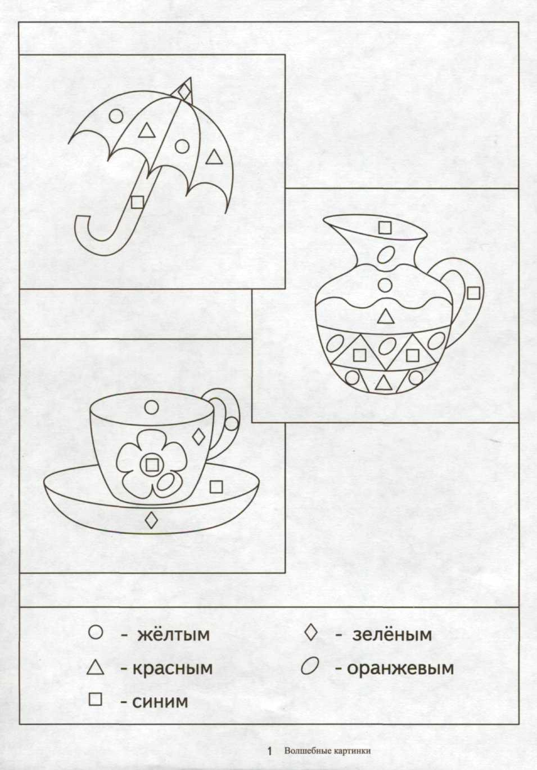

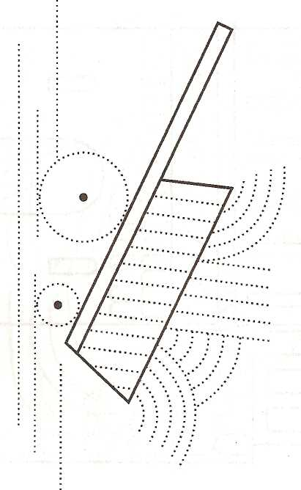

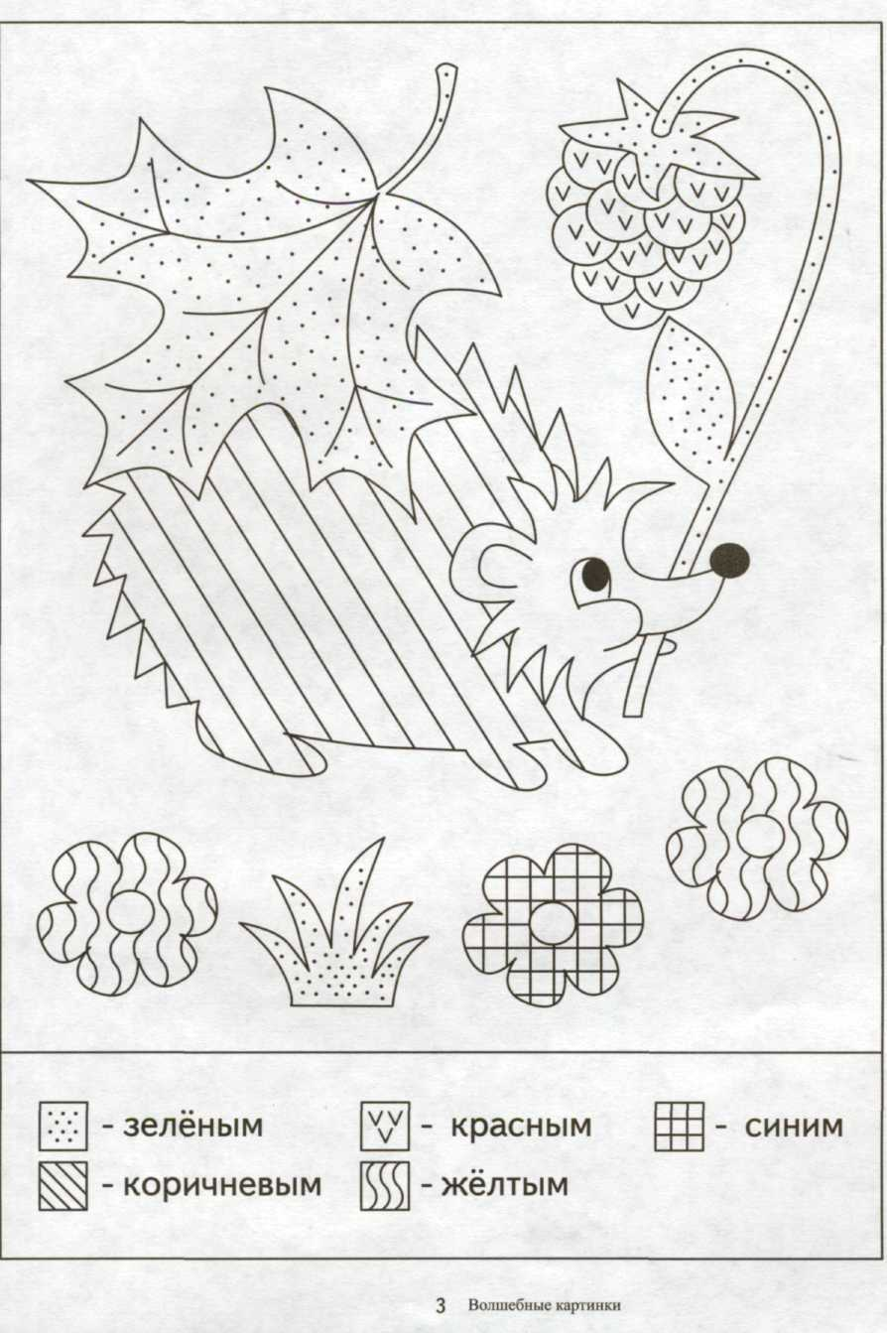

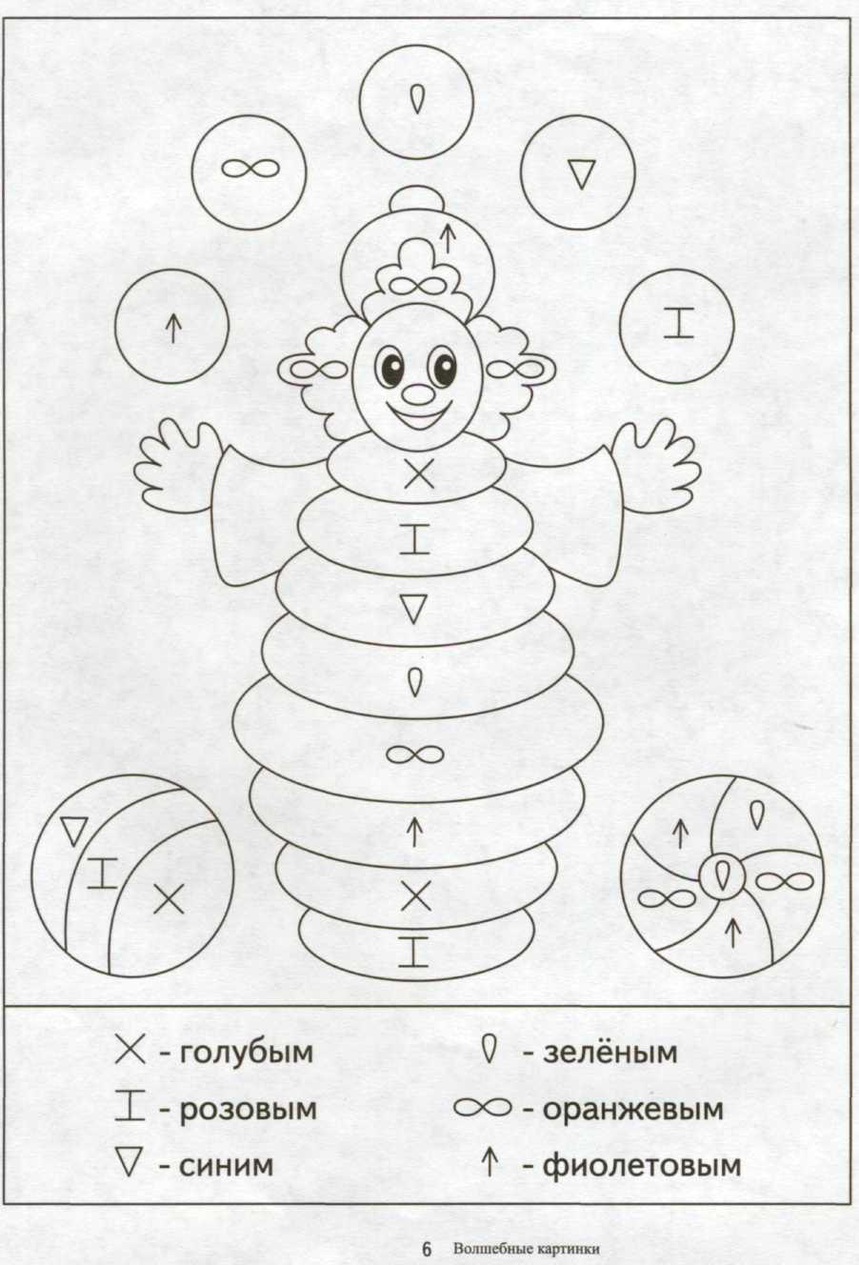

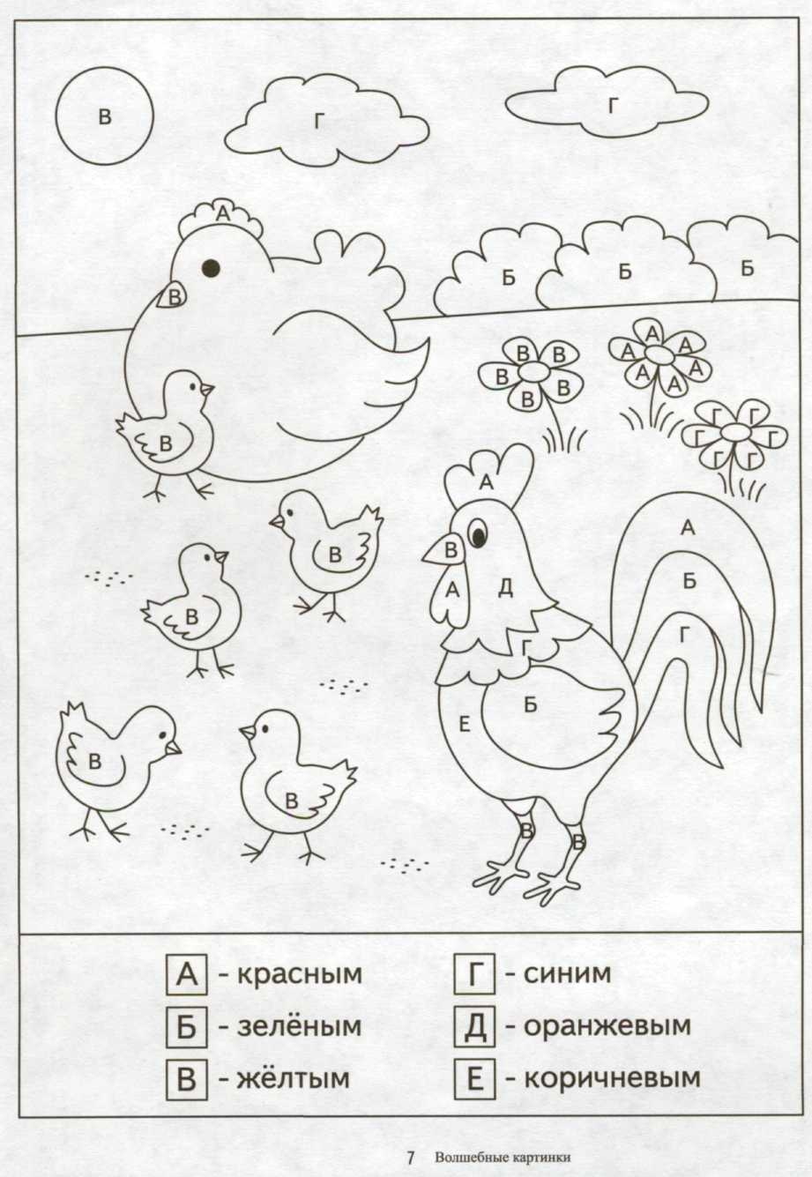

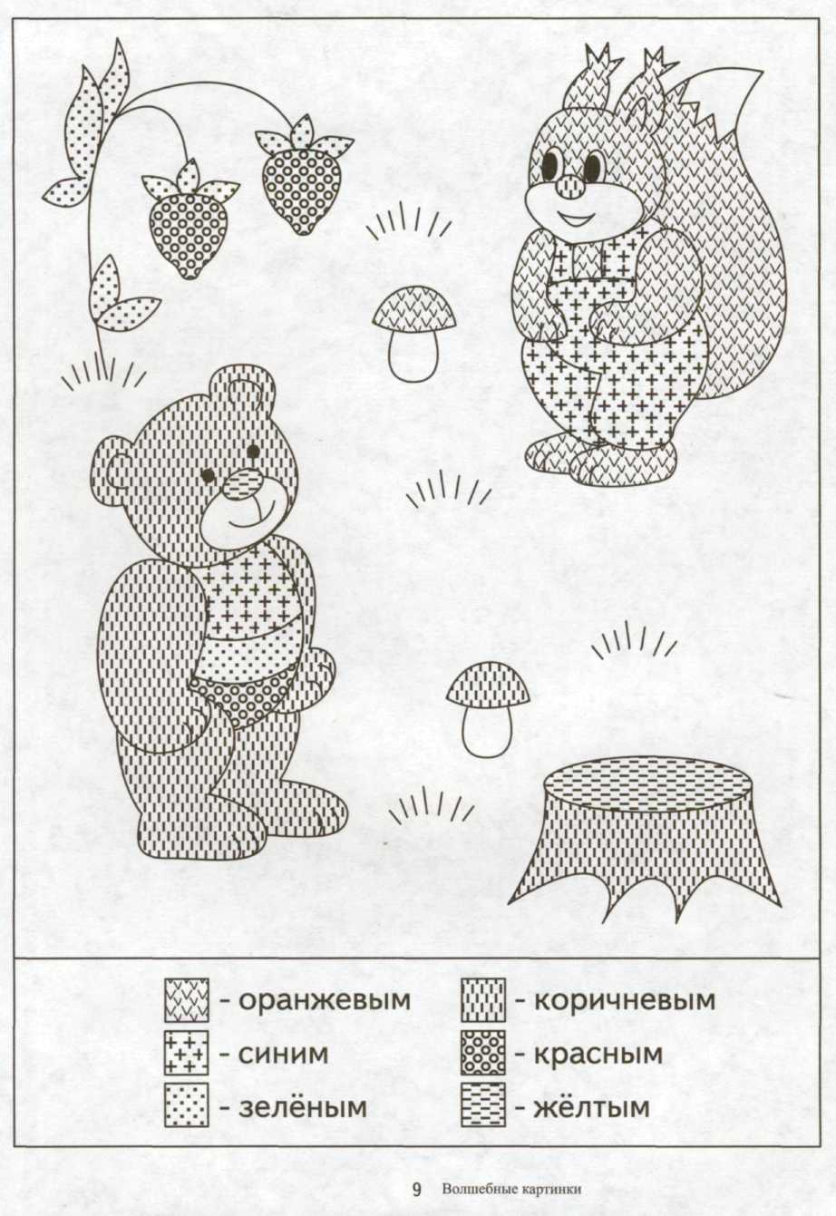

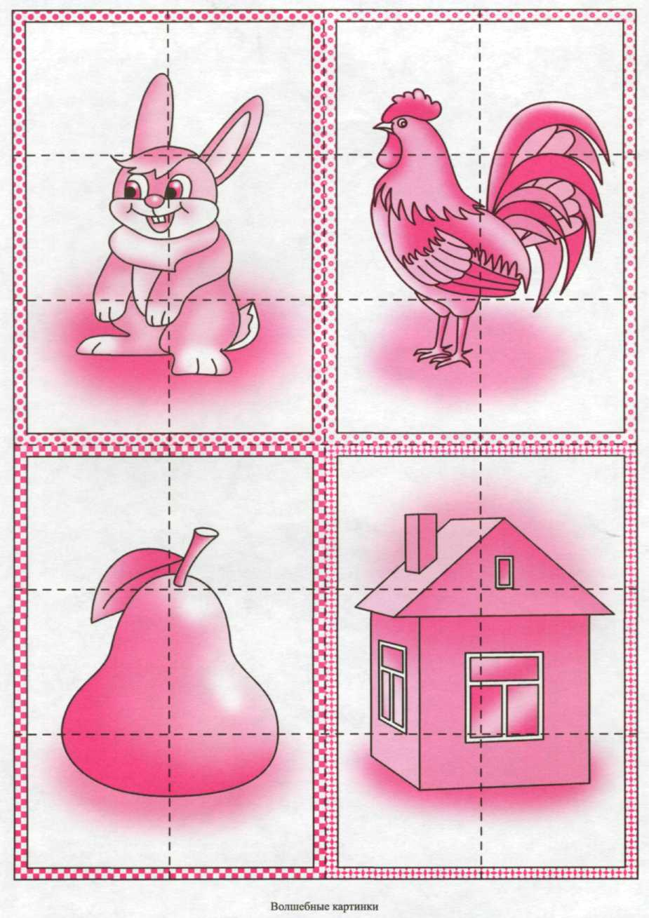

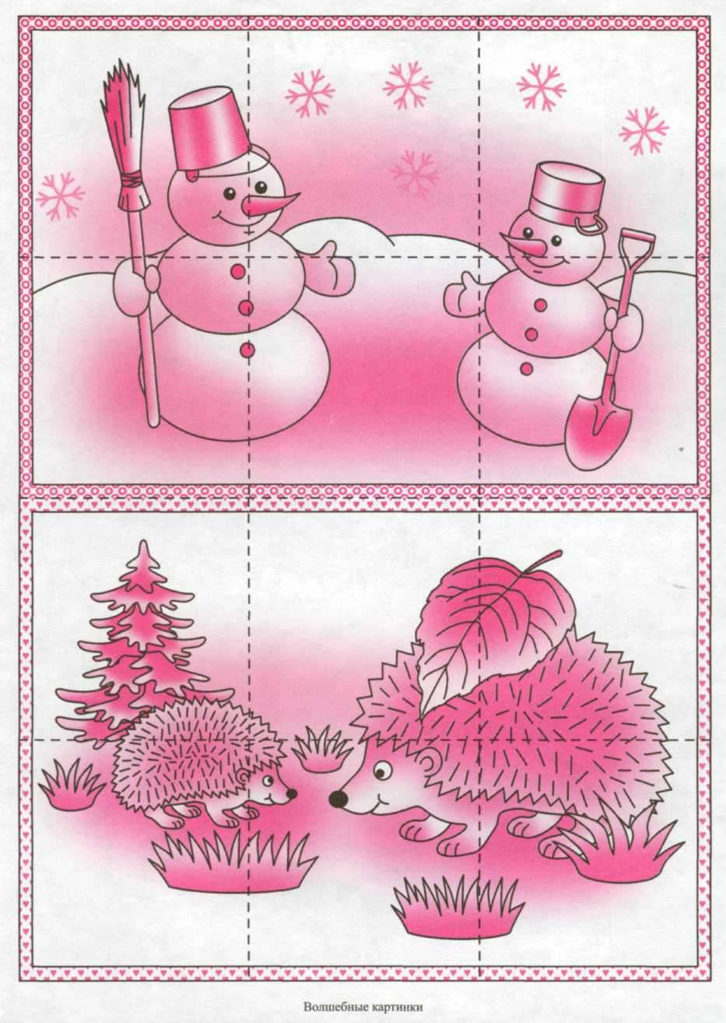

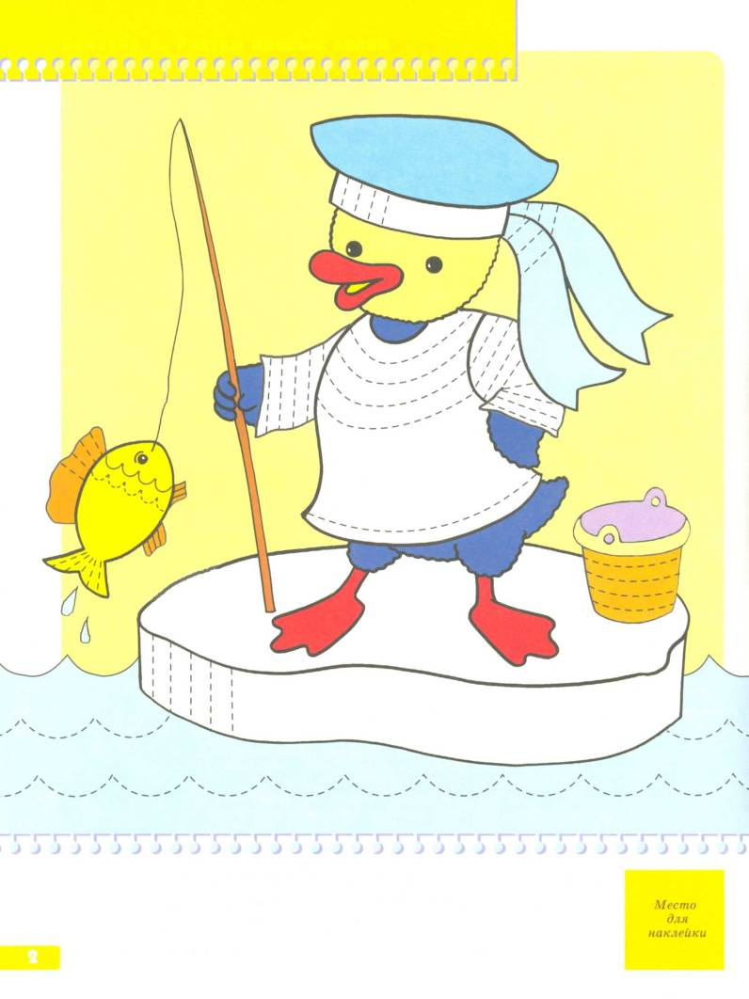
Рисуем прямые линии
Однажды Утя – Путя собрался на рыбалку. Он надел тельняшку, бескозырку, взял удочку и выбрал себе удобную льдинку. Какую одежду надел Утя-Путя? Кто обычно так одевается? (Матросы).
Дорисуй картинку и обведи пунктирные линии.

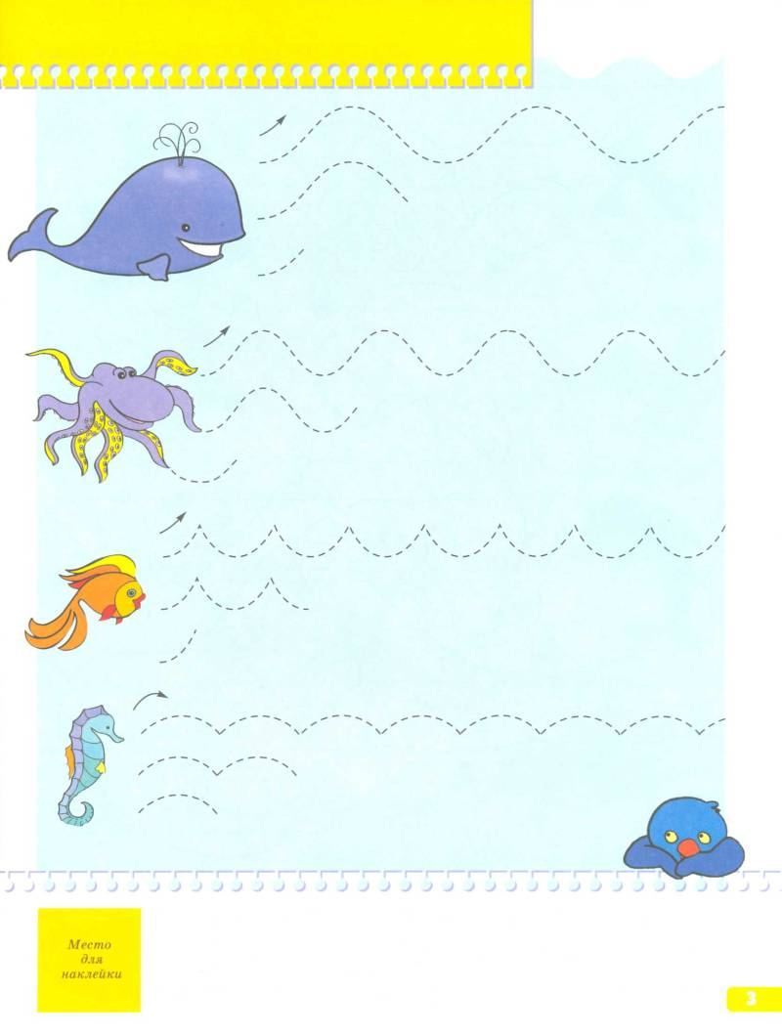
Стоит Утя – Путя на льдинке, рыбачит и по сторонам смотрит: и кита видел, и осьминога, и морского конька, и даже золотую рыбку. А волны льдинку раскачивают: от кита большая волна, а от рыбки – маленькая. Дорисуй волны.
Рисуем волнистые линии

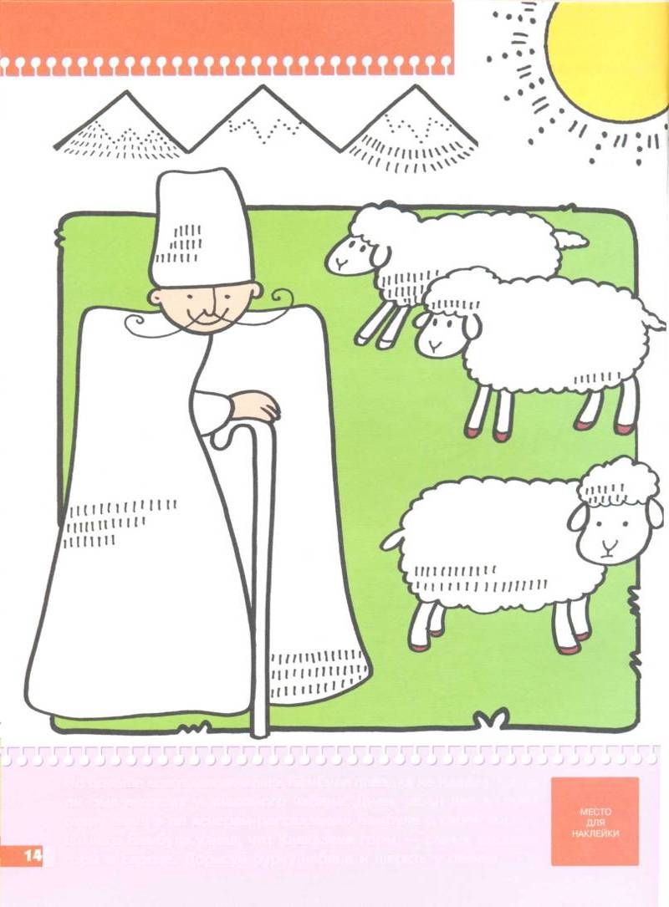
Штриховка

б) фонематических умений
Игра« Звук – озорник»
Оборудование: предметные картинки.
Описание игры. У. «В последнее время звуки не слушаются меня. Они стали убегать из слов. Помогите поймать озорников. С опорой на картинки. Это _люч (ключ) и т.д.»
Игра «Учим куклу говорить»
Оборудование: кукла
Описание игры. У. «Наша кукла совсем малышка и разговаривает так, как маленькие дети. Она называет только начало слова, первый слог. Вы будете договаривать слово». (Ребенок с куклой держит в руке картинку и называет первый слог)
Игра «Последний звук за тобой»
Оборудование: предметные картинки, игрушки.
Описание игры. У. показывает картинку, называет предмет, не произнося последний звук слова – названия: сто_ (стол)
Игра «Испорченный телефон»
Оборудование: предметные картинки.
Описание игры. У. «Часто случается, когда нечетко слышится то или иное слово. Определите, какой звук испортился»
Игра «Собери букет»
Оборудование: предметные картинки.
Описание игры. У. «Выберите те цветы, в названиях которых есть звук (м)»
Игра «Эхо»
У. называет слово, а дети только ударный слог, как эхо.
Игра «Ошибки телеграфиста»
У. «Телеграфист работает очень быстро и, случается, что допускает ошибки.
У. показывает картинки и произносит название предмета: манали (малина), шкако (кошка)»

Игра «Хлоп – хлоп»
Описание игры. У. называет слова, дети определяют, с какого звука они начинаются. Если слышат слово, которое начинается со звука (м), хлопают в ладоши, если со звука (р) – хлопают два раза.

Приложение № 2
Упражнения на общее развитие ребенка: развитие памяти, внимания, логического мышления
Вычеркните заданную букву; в конце строки укажите количество вычеркнутых вами букв:

А АЛПВРНГЦКАРЛРАСАЩЛЫРПАМСАПЛЯЛМД А
О ОФНРАСЮДОВООЮЗЮЗЭСЫОЮСЮЫОСЭЗЧС Б
И ИНГНПНТПЙЖИИЙЕЙВУШГИЩЦЙИЧПИНПЦ и
Н ИРПНЛТРНПЕИИВКУЦНПАНРХЗШЛТРГЕН ЦПЧ
Р РЬВБЕЗВРФЧЯБРЯУХЛБВЗВРРЗВБСВРВРВР Б
К ИНГТУЖКВЗХШЕТДЛ БЧКЖКЖХКИЯРЖХНХЖЛУ
В ЗВУФЮБВЗВЕНВЗРСБЗНКБЮРВФСЗНЕВБВБ Ф
Г ПГПНЛХТНГКПТГХЦИПТРГНКЛДТПЕНГКГКП т
Ш ЩШ ЕПНЕШШКИТШЩНЕКАМХРТГЕАКВУЩЖТЦ
Ж ХЧКАХШЖУКРВХЗГКЖДКХФВТИКУХЖШЖЖХК

а оасвзаэючиснрэлвгахитасюэаз э
в дбвдздртяыфдбвдбвфузгртхъс ы
р урфдбвугрртькдбюврнгшывфуп п
ж жзсжхосхзклэсжхсбфузхыжхжк
п птингшнтжчухжптшкгщшттпн
з езозеёсовфэзесеызэъаоеаззэс я
н гншлмиукхяйтпнжмнцнптхкч н
ш нжщшимчцыхжшщцимчлыпшщ щ
м нлмищшжищйляыйцжтмлымиы

Ж зачеркни, а – подчеркни.
Ж.
скткпкспвпппк тррррртррррлл ооуаауууеииао ллбпвжпжмчмв п ииаииееиеиени ккчвлвннннрик иииаооиаааык
3.
бпбспппклбтбт аоууоеуаяауаа ллжвллхвгллрр еоееоеоауаоаа рвннврвлшгвбк иииииииеауиаа нкнрннкртрщнн
а и а ы а а и ы а ы е ы ы
■ ■ .
И.
тпвссппкдкптв рраттаиииааее аотаасррпбсп^р мсррртопллслт птууиужиоуаоо лушшчшнчмчжхл идккоооиаоиоё наааккекткрдт

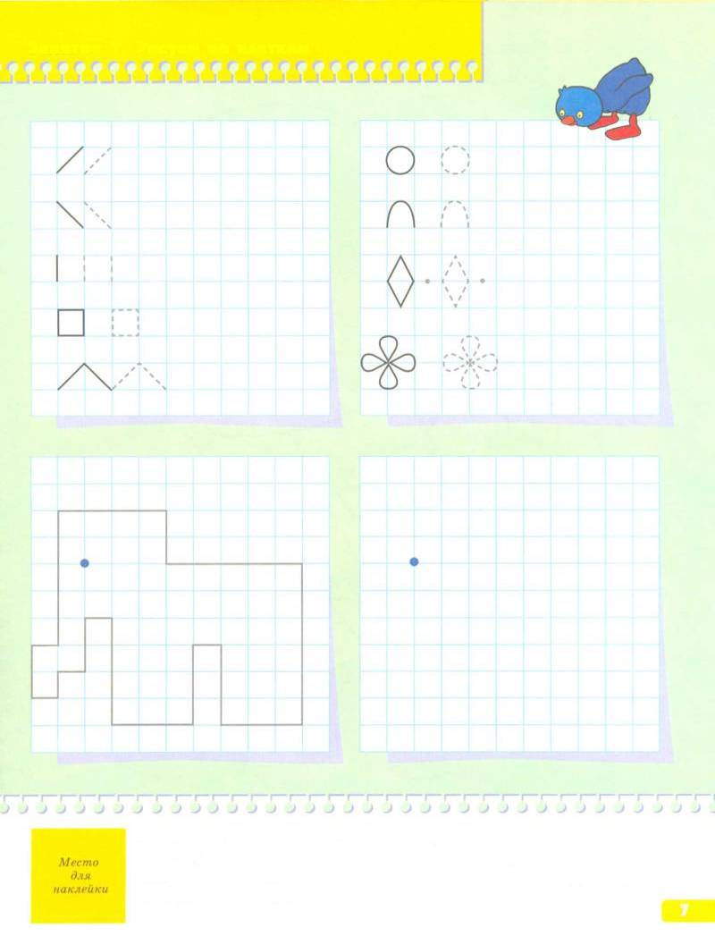
А еще у друзей есть игра: кто больше нарисует предметов по клеткам. Посмотри, какого слоника придумал Утя – Путя. Попробуй и ты такого нарисовать. Но сначала потренируйся рисовать по клеткам.
Рисуем по клеткам
Вставь нужную фигуру.
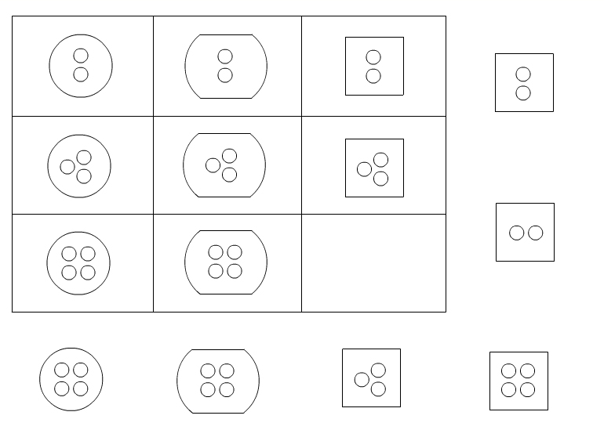

Вставь нужную фигуру.
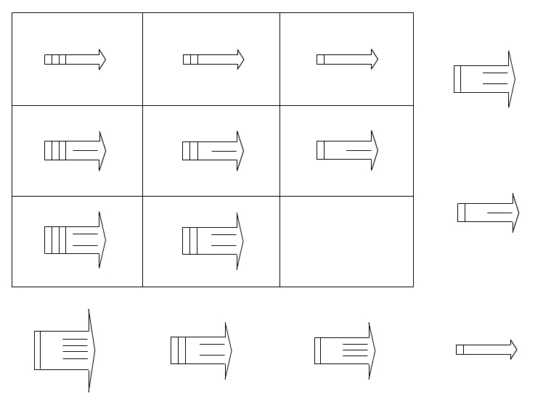
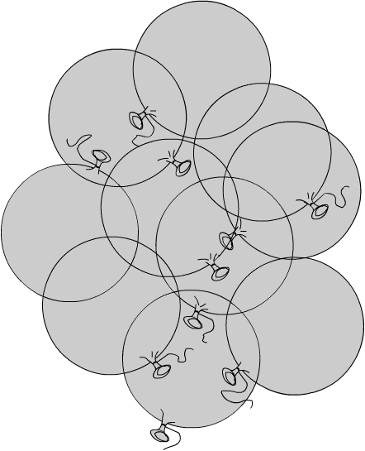
Сколько?

Задание “Разные дома”
Цель:
Научить ребенка сравнивать рисунок и чертеж предмета.
Материал:

- Карточки с контурными изображениями построек сложной формы (дома с разными крышами, пристройками). Ребенку предлагаются 4 схемы.

- По 3 детализированные картинки к каждой схеме. В каждой картинке есть небольшое расхождение со схемой: отличие в форме крыши одной из пристроек, в расположении пристроек, в их высоте и ширине и т.п. (см. Бланк)

Руководство:

Взрослый рассказывает ребенку, что однажды строители строили по чертежу дом и допустили небольшие ошибки. И хотя дома получились красивые, они все же немного отличались от чертежа. Ребенку предлагается рассмотреть каждую постройку и найти неточности. Взрослый показывает ребенку первую схему и картинку к ней. Ребенок находит ошибку. Затем взрослый показывает следующую картинку к этой же схеме, потом – третью. Далее переходят ко второй схеме и рассматривают последовательно еще 3 картинки. Если ребенок не может найти правильный ответ, взрослый помогает ему. Точно также рассматриваются остальные рисунки и чертежи.

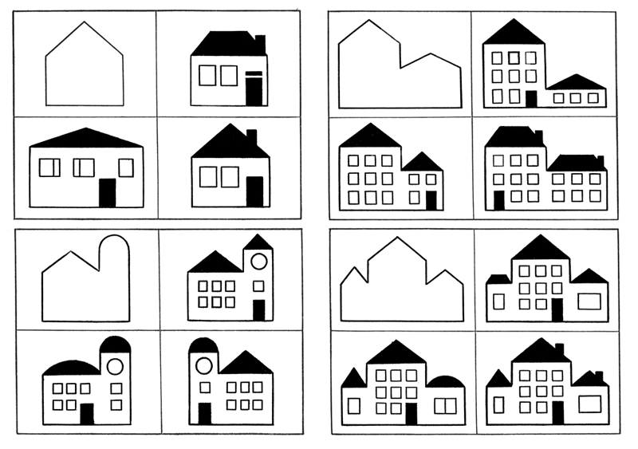

Упражнение “Лампы”

Цель: развитие внимания.

Материал: распечатанный бланк методики.

Инструкция: на основе только зрительного прослеживания линий, требуется отыскать соответствующую каждому выключателю лампу.
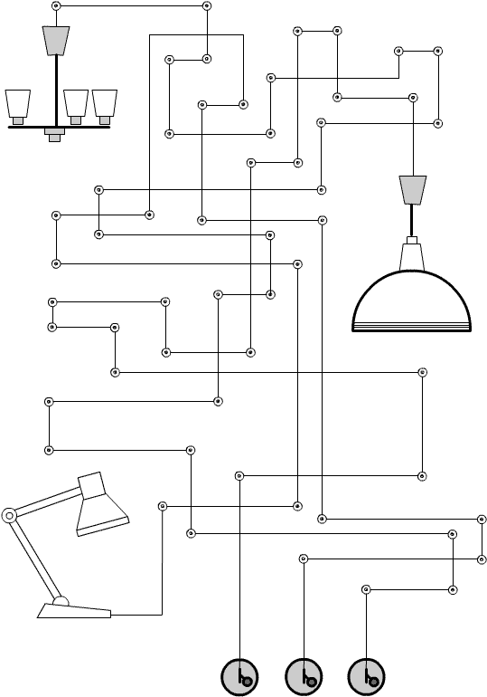
Упражнение “Окна”

Цель: развитие внимания и пространственного мышления.

Материал: распечатанные бланки методики.

Инструкция: ребенку дают рассмотреть распечатанный Бланк №1, на котором изображен вид снаружи (с улицы) домика с окном. На подоконнике окошка расположены две вазочки с цветами и стопка книг. Также с одной стороны окна выглядывает занавеска. Ребенку предлагают мысленно войти в домик и посмотреть через окошко на улицу. После чего ему дают распечатанный Бланк №2 и предлагают из шести вариантов окон выбрать правильный, то есть определить, как будет выглядеть окно не с наружи, а изнутри дома.

Правильный вариант ответа: №2.

Подсказка: для того чтобы проверить правильность своего ответа, ребенок может перевернуть обратный стороной Бланк № 2 и сравнить его на просвет с Бланком №1.

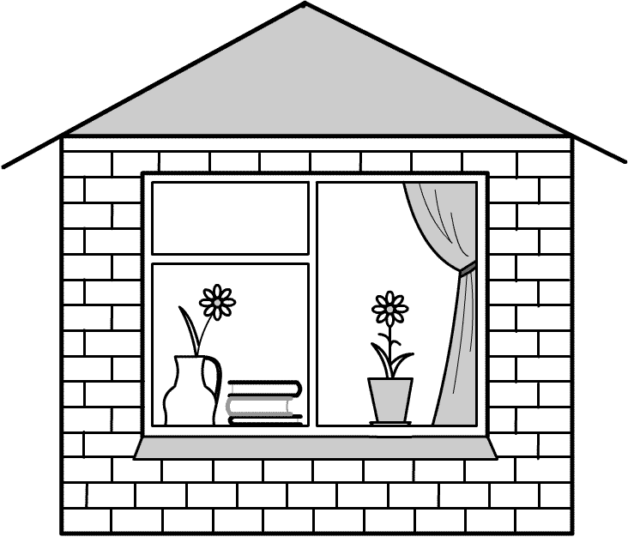
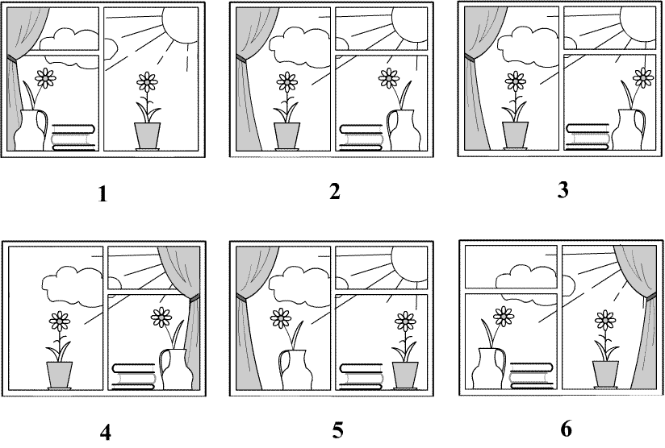

Упражнение “Весы”

Цель: развитие логического мышления.

Материал: распечатанные бланки методики.

Инструкция: во всех четырех заданиях необходимо сравнить по весу (разместить на соответствующих чашах весов) пары овощей или фруктов. При сравнении необходимо учитывать заданные условия. Например, в задаче №1 такими условиями являются: 1. Яблоко тяжелее груши. 2. Апельсин тяжелее яблока. Необходимо сравнить по весу грушу и апельсин.

Примечание: чтобы выполнить предложенное упражнение не обязательно распечатывать задания на цветном принтере, можно распечатать все бланки в черно-белом варианте.
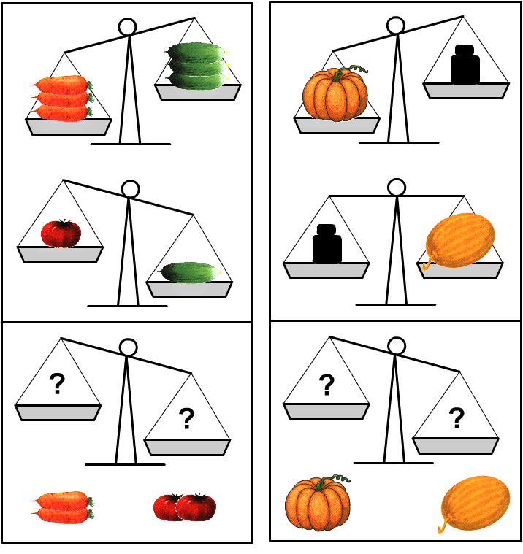

Упражнение “Логические связи ”

Цель: развитие словесно-логического мышления у ребенка.

Материал: распечатанный бланк методики.

Инструкция: “Перед тобой лист бумаги с напечатанными на нем заданиями (см. бланк методики). Посмотри, слева стоят два слова “корова/теленок”. Скажи, какая связь между этими словами? Теленок - детеныш коровы. Справа стоят слова “лиса/нора - волк - охотник - лисенок - хвост”. Из пяти слов, стоящих после слова “лиса”, нужно выбрать одно, которое относилось бы к слову “лиса” точно так же, как слово “теленок” относится к слову “корова”, то есть выбранное тобой слово должно обозначать детеныша лисы. Это будет лисенок! Таким образом, вначале ты должны установить связь между двумя словами слева, а потом установить такую же связь между словами справа”.

1 | Корова/теленок | Лиса/нора - волк - охотник - лисенок - хвост
2 | Высокий/низкий | Умный/добрый - смелый - глупый - честный - хороший
3 | Пух/легкий | Железо/ржавое - тяжелое - металл - машина - сталь
4 | Ложка/чашка | Вилка/нож - масло - мясо - тарелка - кастрюля
5 | Апельсин/кожура | Яйцо/курица - цыпленок - петух - скорлупа - насест
6 | Санки/зима | Телега/лошадь - поле - лето - ось - колесо
7 | Глаз/видеть | Нос/лечить - нюхать - капли - лицо - ноздри
8 | Кофе/молоко | Чай/самовар - блюдце - варенье - чайник - заварка
9 | Мороз/шуба | Дождь/осень - лужа - зонтик - град - слякоть
10 | Учитель/ученик | Врач/больница - лекарство - рецепт - халат - больной
11 | Песня/звук | Картина/художник - кисть - выставка - цвет - живопись
12 | Сабля/сталь | Книга/роман - писатель - бумага - переплет - страница
13 | Муха/паутина | Рыба/река - чешуя - икра - сеть - жабры
14 | Барсук/нора | Ласточка/крыло - клюв - перья - гнездо - яйцо
15 | Дом/строитель | Хлеб/булка - батон - пшеница - комбайнер - пекарь
16 | Куртка/молния | Ботинок/каблук - шнурок - подошва - кожа - стелька
17 | Ножницы/волосы | Топор/дровосек - топорище - обух - дрова - поленница
18 | Голова/шапка | Рука/нога - палец - ноготь - варежка - ладонь
19 | Пища/голод | Вода/источник - родник - жажда - река - море
20 | Газ/труба | Ток/выключатель - провод - счетчик - электромонтер - утюг
21 | Поезд/вагон | Грузовик/самосвал - тягач - прицеп - кабина - шофер
22 | Золото/дорогое | Песок/желтый - мокрый - сухой - дешевый - сыпучий
23 | Птица/клюв | Медведь/берлога - шкура - пасть - лес - охота
24 | Подсолнух/семена | Утка/пруд - яйцо - река - трава - селезень
25 | Стадион/болельщик | Театр/актер - сцена - режиссер - зритель - спектакль
26 | Повар/суп | Плотник/рубанок - пила - стол - гвоздь - молоток
27 | Сильный/слабый | Смелый/отважный - храбрый - трусливый - умный - добрый
28 | Помидор/куст | Желудь/орех - шишка - дуб - шляпка - пальма
29 | Август/лето | Декабрь/Новый год - Дед Мороз - каникулы - зима - снег
30 | Плакать/смеяться | Спать/есть - пить - бодрствовать - лежать - читать

Упражнение “Узоры”

Цель: развитие навыков учебной деятельности у детей старшего дошкольного возраста.

Материал: распечатанные бланки методики.

Инструкция: ребенку дают Бланк №1 методики, на котором помещены 4 отдельных задания. В каждом из них ребенок должен нарисовать по клеточкам узор, ориентируясь на подсказку в виде последовательности стрелок. Стрелки показывают направление движения (одна клеточка вверх (), одна клеточка вниз (), одна клеточка вправо (), одна клеточка влево ()). Начинать рисовать узор нужно от точки. После того как ребенок выполнит все 4 задания, можно переходить к заданию Бланка №2. Выполняется оно аналогичным образом, и в результате должен получиться рисунок цветочка.

Примечание: лучше не давать ребенку выполнять все задания сразу, а разбить их на несколько занятий.

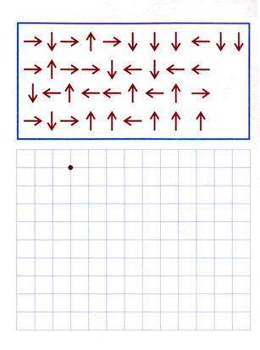
Упражнение “Эталон”

Цель: развитие внимания у ребенка.
Материал: распечатанные бланки методики.
Инструкция: в каждом из одиннадцати заданий ребенок должен найти среди предложенных на выбор шести фигур точно такую же, как эталон (образец), который располагается либо над, либо под основными фигурами.

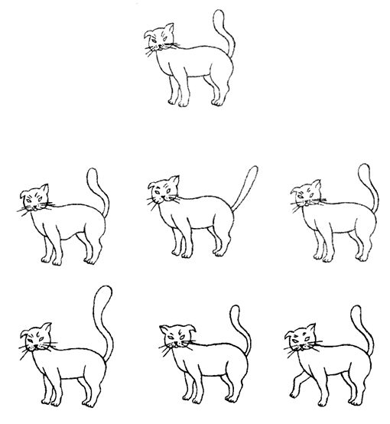

Упражнение “Дом”

Цель: развитие внимания.

Материал: распечатанный бланк методики (Бланк №1).

Инструкция: ребенку дают распечатанный бланк методики, на котором изображен рисунок здания, разделенный на две симметричные половины. Правая половина является зеркальным отражением левой. Правда, некоторых элементов в правой части здания не хватает. Задание: дорисовать их.

В Бланке №2 дан правильный ответ: недостающие элементы, которые необходимо дорисовать, изображены в нем красным цветом.

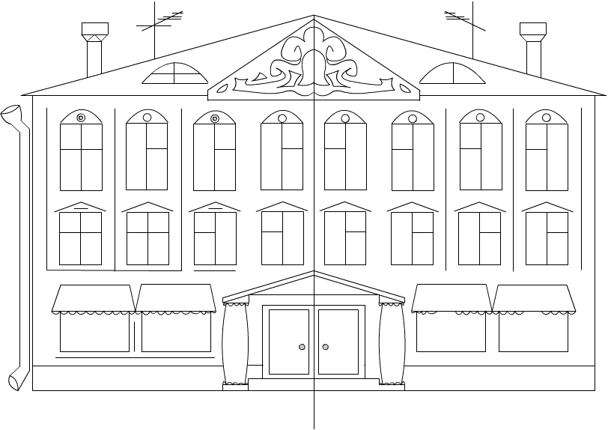

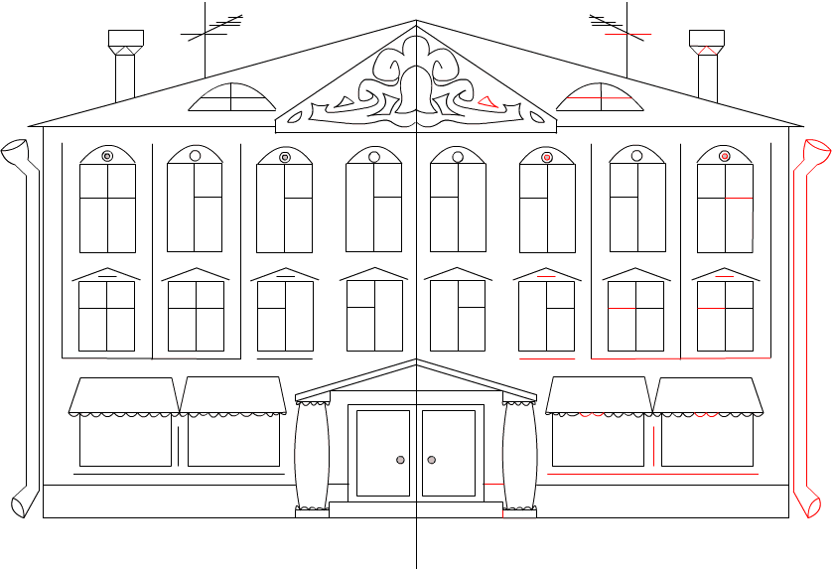

Упражнение “Обрати внимание на детали”

Цель: развитие внимания.

Материал: распечатанные бланки методики, простой карандаш.

Инструкция: в каждом задании этого упражнения ребенку предлагается внимательно рассмотреть 8 очень схожих между собой картинок, после чего дорисовать в каждом варианте недостающие детали. Другими словами, ребенок должен сделать так, чтобы все восемь картинок стали полностью идентичными (одинаковыми).

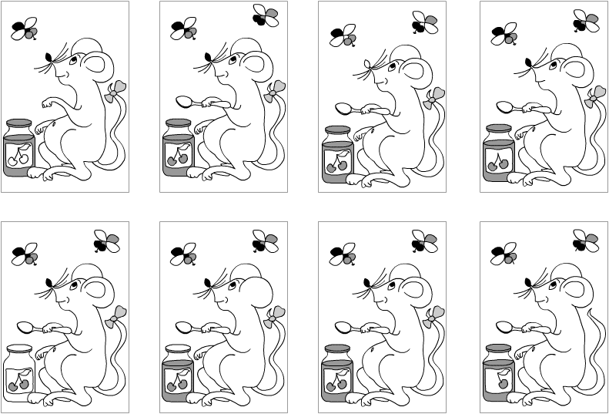

Приложение № 3
Пальчиковая гимнастика.

Упражнения с пальчиками предназначены, прежде всего, для того, чтобы помочь поставить детям правильный почерк. Они дают пальцам полноценный отдых. Кроме того, они развивают их ловкость, подвижность, а весёлые стишки помогают ученикам снять моральное напряжение.
Но это ещё не вся польза, какую приносит пальчиковая гимнастика. Дело в том, что на пальцах и на ладонях есть «активные точки», массаж которых положительно сказывается на самочувствии, улучшает работу мозга. Регулярные занятия будут способствовать поддержанию хорошего тонуса.
Вот некоторые рекомендации по проведению гимнастики:
1) после каждого упражнения необходимо расслаблять пальцы (потрясти кистями рук);
2) пальцы лучше нагружать равномерно;
3) поскольку пальчиковая гимнастика оказывает комплексное воздействие, она может быть использована не только на уроках русского языка, но и на уроках математики, чтения, труда и физкультуры.
На уроках математики и чтения фокус внимания следует перенести с разминки пальцев и ладоней на их массаж, т. е. здесь лучше выбирать упражнения на различные растирания и на статическое напряжение. Хотя, конечно, не стоит пренебрегать и остальными упражнениями.
На уроках труда пальцы нуждаются в отдыхе и развитии ловкости не меньше, чем на уроках письма. Что касается физкультуры, то гимнастика для пальцев вполне может войти в состав общей гимнастики.

Сжимание - разжимание кулачков
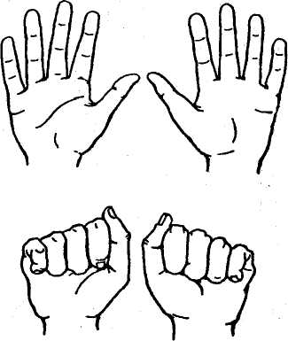

Пальцы делают зарядку,
Чтобы меньше уставать.
А потом они в тетрадке
Будут буковки писать.
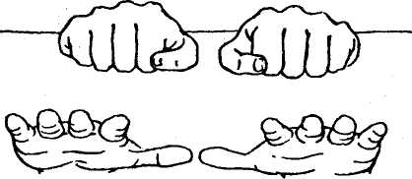
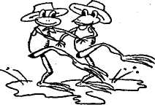

Две весёлые лягушки
Ни минуты не сидят.
Ловко прыгают подружки,
Только брызги вверх летят.
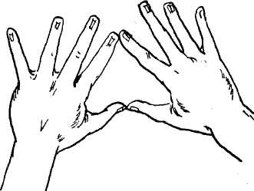
«ПАЛЬЧИКИ ЗДОРОВАЮТСЯ» - соприкосновение подушечек пальцев с большим пальцем (правой руки, левой, двух одновременно).

«КУЛАК — КОЛЬЦО» - пальцы одной руки сжимаются в кулак, а пальцы другой по очереди с большим образуют кольцо, затем положения рук меняются.

«КУЛАК —ЛАДОНЬ» - руки вытянуты вперед на уровне груди.
Одна рука сжимается в кулак, другая выпрямленной ладонью вниз, затем положение рук меняется.
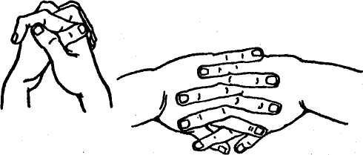
потягивание
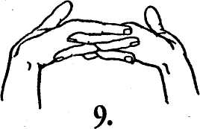

Мы наши пальчики сплели
И вытянули ручки.
Ну, а теперь мы от Земли
Отталкиваем тучки
Пальцы спорят:
Кто главней из них двоих?
Не дадим случиться ссоре
И помирим их тут же их.

Постукивание пальцами по парте.
Ножки вместе, ровно спину.
Мы сидим за пианино.
Мы разучиваем гамму.
Ножки вместе, спинку прямо.

Скворечник.
Скворец в скворечнике живет
И громко песенку поет.

Шарик.
Надуваем быстро шарик,
Он становится большой.
Вдруг шар лопнул,
Воздух вышел,
Стал он тонкий и худой.

Упражнения для пальчиковой гимнастики за столом
1. Свободное похлопывание кистями по столу поочередно и одновременно.
Свободное постукивание пальцами по столу обеими руками и поочередно.
Поочередное приподнимание и опускание пальцев (кисти рук лежат на столе):
а) правой руки,
б) левой руки,
в) обеих рук одновременно.
Имитация игры на пианино.
Разведение пальцев врозь и сведение вместе (ладони на столе).
«БЕГАЮТ ЧЕЛОВЕЧКИ» (указательный и средний пальцы правой, затем левой, потом обеих рук).
«ФУТБОЛ» - забивание шариков, палочек одним, двумя пальцами.
Поочередная смена положения рук «КУЛАК - ЛАДОНЬ -
РЕБРО».
Выполняется сначала правой, затем левой, потом двумя руками вместе. Порядок движений меняется.
9. Надавливание поочередно подушечками пальцев на поверхность стола. Выполняется сначала одной, затем другой, а после этого обеими руками одновременно.
10. Постукивание поочередно подушечками пальцев по столу одной, другой руки, а затем обеих рук одновременно.

